Zdroj: komunikační agentura Seteva

REVOLUCE DOVEDNOSTÍ 4.0
Hledáme lidi: Roboti vás potřebují

Personální společnost ManpowerGroup provedla již 3. ročník celosvětového průzkumu Revoluce dovedností, který se uskutečnil ve 44 zemích včetně ČR na vzorku 19 000 zaměstnavatelů. Těm byly položeny následující otázky:

- Jaký bude pravděpodobný dopad automatizace na počet jejich zaměstnanců v následujících 2 letech
- Jaké pozice budou v rámci jejich firmy nejvíce ovlivněny a kterých dovedností si nejvíce cení
- Jaké strategie zavádí, aby si do budoucna zajistili potřebné schopnosti a dovednosti

„Zabýváme se tím, jak roboti berou lidem práci, ale to nejdůležitější neřešíme. Roboti v roli pracovní síly přibývají, ale lidé také. Náš výzkum už tři roky ukazuje, že většina zaměstnavatelů plánuje v důsledku automatizace zvýšit či udržet počet zaměstnanců. Technologie nezmizí a my jakožto lídři musíme vymyslet, jak propojovat lidi a stroje,“ říká Jaroslava Rezlerová, generální ředitelka ManpowerGroup ČR a SR.

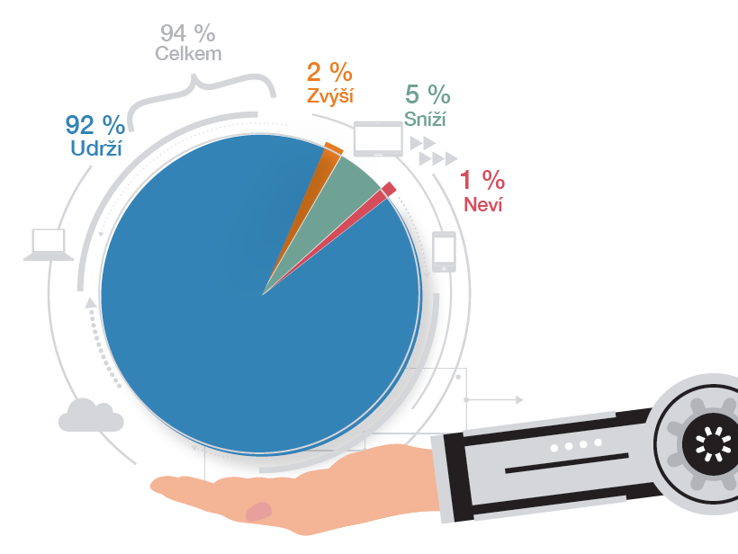
Dopad automatizace na počet zaměstnanců firem v ČR v následujících 2 letech:

Víc zaměstnavatelů na celém světě než kdy dřív (87 %) plánuje zvýšit nebo zachovat počet zaměstnanců v důsledku automatizace. V České republice je to dokonce 94 % (92 % zachová počet zaměstnanců v souvislosti s automatizací, 2 % zvýší jejich počet, 5 % sníží a 1 % neví.

Automatizace vytváří pracovní místa – v ČR s ní ale teprve začínáme.
Víc zaměstnavatelů, než kdy dřív předpokládá, že v důsledku automatizace zvýší nebo zachová počet zaměstnanců – jedná se o zvýšení z 83 % na 87 % globálně a v ČR z 90 % na 94 % za tři roky. Současně podíl firem očekávajících snižování počtu pracovních pozic poklesl celosvětově z 12 % na 9 % a v ČR byl 4 %, 7 % a 5 % v letech 2017, 2018 a 2019. V Česku si zatím firmy dopad automatizace neumí moc představit a 92 % firem si myslí, že zatím nebude žádný. Globálně ze 41 % firem, které budou v následujících 2 letech automatizovat některé činnosti, 24 % vytvoří nová pracovní místa. V ČR automatizuje pouze 22 % firem a 3 % z nich vytvoří nová místa. „Automatizace je zde zatím zaměřena primárně na nahrazování rutinní práce ve výrobě, a tak růst počtu zaměstnanců očekávají pouze 3 % firem, ale pokles v příštích dvou letech plánuje 10 % firem, které automatizují. Mírně převyšuje počet firem, které budou snižovat počty zaměstnanců v důsledku automatizace a digitalizace, především kvůli velkému zastoupení zpracovatelského průmyslu v ekonomice, nicméně hned v závěsu ve snižování míst je sektor Finance, pojištění, nemovitosti a služby podnikům.

Firmy, které zavádějí automatizaci nejintenzivněji, vytvářejí nejvíce pracovních míst.
Společnosti, které digitalizují, rostou, a tento růst vytváří další a nové typy zaměstnání. Ty firmy, které již využívají automatizaci a postupují v digitální proměně, také s největší jistotou tvrdí, že budou zvyšovat počty zaměstnanců. Globálně dvacet čtyři procent těchto firem očekává, že v nadcházejících dvou letech vytvoří nová pracovní místa. Pouze 12 % firem procházejících automatizací tvrdí, že budou snižovat stavy, zatímco 3 % si ještě nejsou jistá, co jim budoucnost přinese.

Pozice očekávající největší nárůst a snížení počtu zaměstnanců
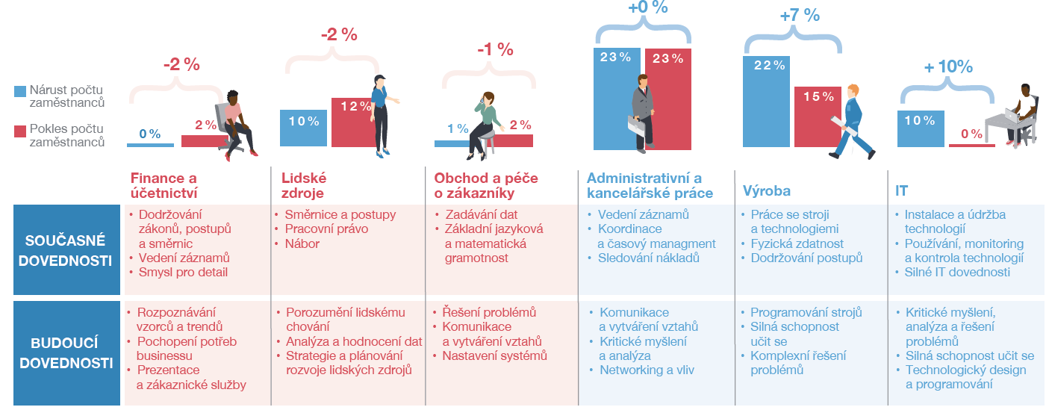
v následujících 2 letech:

Poptávka po digitálních dovednostech roste: kvalifikace rychle zastarávají
Automatizace mění dovednosti, které firmy u svých pracovníků potřebují, ovšem rychlost, s níž k tomu na pracovních pozicích ve firmách dochází, je rozličná. Poptávka po IT dovednostech výrazně a rychle roste: 16 % firem očekává nárůst počtu IT zaměstnanců – 5 x víc, než kolik jich očekává pokles. V ČR očekává 10 % růst a pokles 0 % firem. Ovšem dostupnost technologických talentů je stále horší a vzdělání a zkušenosti požadované zaměstnavateli vůbec neodpovídají tomu, jaké profily uchazečů jsou na trhu k dispozici. V USA 86 % pracovních nabídek v IT vyžaduje bakalářské vzdělání v matematické informatice, ovšem pouze 43 % IT pracovníků takové vzdělání má; 92 % nabízených pozic pro Java programátory žádá příslušné vzdělání, ovšem pouze 48 % programátorů ho má. Ve Velké Británii má jen 25 % IT pracovníků diplom, ačkoli u 46 % vypsaných nabídek je to povinný požadavek.

Největší změny jsou očekávány v oblasti výrobních pozic: 25 % zaměstnavatelů globálně a 22 % v ČR tvrdí, že v dohledné době bude zaměstnávat víc osob, zatímco dalších 20 % (15 % v ČR) tvrdí, že jich bude zaměstnávat méně. To znamená nárůst pracovních míst, který jde ruku v ruce s výrazným nedostatkem dovedností v tomto odvětví. K nárůstu dojde celosvětově i na pozicích v přímém kontaktu se zákazníkem, v inženýrství a u manažerských pozic, přičemž všechny tyto pozice vyžadují měkké dovednosti jako je výborná komunikace, vyjednávání, schopnost vést a řídit či přizpůsobivost.
Role HR se potřebuje dál vyvíjet, aby mohla firmám pomáhat v růstu a ziskovosti. Potřebujeme novou strategii v oblasti talentů, abychom všem firmám pomohli propojit automatizaci s lidskými dovednostmi.

„Firmy se potřebují umět přizpůsobit rychlejším cyklům talentů, než tomu bylo v minulosti. Potřebují vytvořit agilní, multifunkční týmy s mnoha dovednostmi stejně tak, jak se tomu již děje v mnoha IT odděleních. Potřebují používat kvalitní systém hodnocení dovedností a data, aby mohly předvídat výkon a měly přesný obrázek o dovednostech zaměstnanců. Tak mohou poznat dovednosti jednotlivce, jeho silné stránky a styly nad rámec vztahu manažer – pracovník. Díky tomu budou vědět, kam přesunout talenty takovým způsobem, aby lidé naplno využívali svůj potenciál. Lidé budou chtít dělat novou práci s novými dovednostmi. To si bude žádat průběžné učení se, a proto je schopnost učit se (touha a schopnost průběžně rozvíjet své dovednosti) tak důležitá. Lidé s vysokou schopností učit se dokáží rozvíjet žádané dovednosti, zatímco ti bez ní se budou muset rozvíjet ve svém zaměstnání nebo se přesunout jinam. Firmy už nemůžou být pouhými spotřebiteli práce. Potřebují být budovateli cyklů talentů, pomáhat lidem rozvíjet svou odolnost a schopnost přecházet z jedné role do druhé. V Revoluci dovedností budou tímto způsobem lidé schopnosti robotů umocňovat, spíš, než aby se jimi nechali nahradit,“ řekla Jaroslava Rezlerová.

Měkké dovednosti: špatně se hledají, ještě hůř se učí
Poptávka po technologických a digitálních dovednostech roste napříč všemi pracovními pozicemi, ale firmy se zaváděním automatizace především rutinních činností čím dál více oceňují typicky lidské měkké dovednosti. Zatímco 38 % firem celosvětově i v ČR tvrdí, že je těžké učit žádané technické dovednosti, podle 43 % (32 % v ČR) z nich je ještě těžší učit potřebné měkké dovednosti jako je analytické myšlení a komunikace. Kandidáti s lepšími kognitivními dovednostmi, kreativitou a schopností zpracovávat komplexní informace, kteří se současně dovedou přizpůsobit a jejich okolí je má rádo, můžou očekávat lepší kariéru. Do roku 2030 vzroste poptávka po měkkých dovednostech, tj. sociálních a emocionálních dovednostech, napříč všemi odvětvími o 26 % v USA a o 22 % v Evropě.

„V budování kultury učení a vytváření talentů hrajeme důležitou roli. Mít správné dovednosti je pro firmy i jednotlivce cestou k růstu a adaptibilitě, a proto musíme u lidí podporovat schopnost učit se a podporovat kontinuální učení u všech zaměstnanců, nejen u těch, kteří by si dovednosti zlepšovali tak jako tak. Způsob učení musí probíhat jinak než v minulosti. Musíme lidem pomoct naučit se zvládat automatizaci a rozvíjet nové dovednosti potřebné pro práci se stroji. Potřebujeme krátké učební kurzy i cykly, abychom v době, kdy technologie zásadně mění business modely firem a celé trhy, tyto příležitosti podchytili,“ řekla Jaroslava Rezlerová.

O PRŮZKUMU
ManpowerGroup zadala v roce 2018 agentuře Infocorp provedení kvantitativního výzkumu mezi 19 417 zaměstnavateli napříč 6 odvětvími ve 44 zemích. Výzkum probíhal v Argentině, Austrálii, Belgii, Brazílii, Bulharsku, České republice, Číně, Chorvatsku, Finsku, Francii, Německu, Guatemale, Hong Kongu, Maďarsku, Indii, Irsku, Izraeli, Itálii, Japonsku, Jižní Africe, Kanadě, Kolumbii, Kostarice, Mexiku, Nizozemí, Norsku, na Novém Zélandu, v Panamě, Peru, Polsku, Portugalsku, Rakousku, Rumunsku, Řecku, Singapuru, Slovensku, Slovinsku, Španělsku, Švédsku, Švýcarsku, na Tchaj-wanu, v Turecku, USA a Velké Británii. Analýzu dat provedla agentura Reputation Leaders.

O společnosti ManpowerGroup
Společnost ManpowerGroup™ (NYSE: MAN) je téměř 70 let světovým lídrem v poskytování inovativních služeb a řešení na míru, které pokrývají životní cyklus zaměstnance a pomáhají jejím klientům dosáhnout svých cílů a zvýšit svoji konkurenceschopnost. Skupina společností ManpowerGroup, fungující pod značkami Experis™, Manpower®, ManpowerGroup™ Solutions a Right Management®, pomáhá 400 000 klientům v 80 zemích a oblastech zlepšit výkonnost jejich pracovníků a více než 600 000 uchazečům zajistí odpovídající práci. ManpowerGroup byla v roce 2018 již podeváté jmenována jednou ze světových nejetičtějších společností, a posílila tím svoji pozici jako nejdůvěryhodnější společnost ve svém oboru.

ManpowerGroup v České republice
V České republice se ManpowerGroup každý měsíc stará o personální a mzdovou agendu pro téměř 12 000 zaměstnanců, které vyhledal a kteří pracují u jeho klientů. V roce 2018, díky své síti 35 poboček, ManpowerGroup našel pro 1 200 klientů 24 000 nových zaměstnanců.
Více informací o společnosti ManpowerGroup naleznete na www.manpowergroup.cz

Konec tiskové zprávy

S dodatečnými dotazy se neváhejte obrátit na:

paní Danu Samkovou
mobil: 777 648 997 nebo 777 073 808, e-mail: dana@seteva.cz

